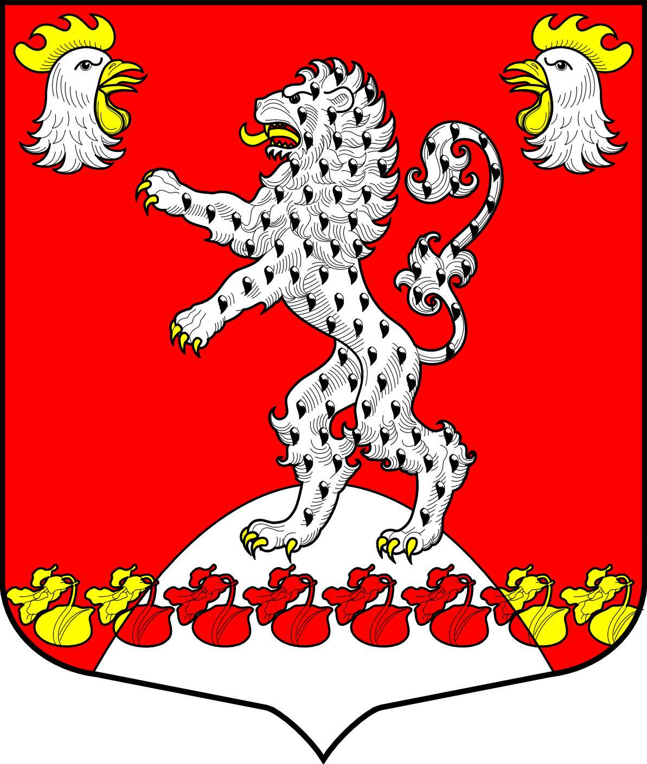 | Администрация Русско-Высоцкого сельского поселения Ломоносовского муниципального района Ленинградской области  ПОСТАНОВЛЕНИЕ

 |  |  | № 159
от | 17.10.2024 года | с. Русско-Высоцкое | № 159
«Об утверждении муниципальной программы «Капитальный ремонт общего имущества многоквартирных домов, энергосбережение и повышение энергетической эффективности в муниципальном жилом фонде на территории Русско-Высоцкого сельского поселения Ломоносовского муниципального района Ленинградской области»

В соответствии со статьей 179 Бюджетного кодекса Российской Федерации, Жилищным кодексом Российской Федерации, Федеральным законом от 06.10.2003 № 131-ФЗ «Об общих принципах организации местного самоуправления в Российской Федерации», областным законом от 29 ноября 2013 года N 82-оз "Об отдельных вопросах организации и проведения капитального ремонта общего имущества в многоквартирных домах, расположенных на территории Ленинградской области", Постановлением Правительства Ленинградской области от 26.12.2013 N 508 "Об утверждении Региональной программы капитального ремонта общего имущества в многоквартирных домах, расположенных на территории Ленинградской области, на 2014-2043 годы", руководствуясь Постановлением местной администрации МО Русско-Высоцкое сельское поселение от 13.10.2014 № 95 «Об утверждении порядка разработки, реализации и оценки эффективности муниципальных программ МО Русско-Высоцкое сельское поселение», администрация Русско-Высоцкого сельского поселения

ПОСТАНОВЛЯЕТ:

1. Утвердить муниципальную программу «Капитальный ремонт общего имущества многоквартирных домов, энергосбережение и повышение энергетической эффективности в муниципальном жилом фонде на территории Русско-Высоцкого сельского поселения Ломоносовского муниципального района Ленинградской области» (Приложение № 1).
2. Считать утратившими силу:
-постановление местной администрации № 92 от 14.10.2020 «Об утверждении муниципальной программы «Капитальный ремонт общего имущества многоквартирных домов, энергосбережение и повышение энергетической эффективности в муниципальном жилом фонде на территории МО Русско-Высоцкое сельское поселение МО Ломоносовский муниципальный район Ленинградской области»;
-постановление местной администрации № 87 от 29.07.2021 «О внесении изменений в муниципальную программу «Капитальный ремонт общего имущества многоквартирных домов, энергосбережение и повышение энергетической эффективности в муниципальном жилом фонде на территории МО Русско-Высоцкое сельское поселение МО Ломоносовский муниципальный район Ленинградской области», утвержденную Постановлением местной администрации МО Русско-Высоцкое сельское поселение № 92 от 14.10.2020г.»;
-постановление местной администрации № 125 от 11.11.2022 «О внесении изменений в муниципальную программу «Капитальный ремонт общего имущества многоквартирных домов, энергосбережение и повышение энергетической эффективности в муниципальном жилом фонде на территории МО Русско-Высоцкое сельское поселение МО Ломоносовский муниципальный район Ленинградской области», утвержденную Постановлением местной администрации МО Русско-Высоцкое сельское поселение № 92 от 14.10.2020г.»;
- постановление местной администрации № 118 от 13.10.2023 «О внесении изменений в муниципальную программу «Капитальный ремонт общего имущества многоквартирных домов, энергосбережение и повышение энергетической эффективности в муниципальном жилом фонде на территории МО Русско-Высоцкое сельское поселение МО Ломоносовский муниципальный район Ленинградской области», утвержденную Постановлением местной администрации МО Русско-Высоцкое сельское поселение № 92 от 14.10.2020г.»
3. Настоящее постановление вступает в силу со дня официального опубликования (обнародования). Разместить настоящее постановление на официальном сайте Русско-Высоцкого сельского поселения по адресу в сети Интернет: www.russko-vys.ru, копию постановления разместить на стенде в помещении администрации и в помещении библиотеки Русско-Высоцкого сельского поселения.
4. Контроль за исполнением настоящего постановления возложить на заместителя главы администрации Русско-Высоцкого сельского поселения.

Глава Русско-Высоцкого сельского поселения |  | Л.И. Волкова

УТВЕРЖДЕНА
постановлением администрации
Русско-Высоцкого сельского поселения
от 17.10.2024 г. № 159
(Приложение № 1)

МУНИЦИПАЛЬНАЯ ПРОГРАММА

«Капитальный ремонт общего имущества многоквартирных домов, энергосбережение и повышение энергетической эффективности в муниципальном жилом фонде на территории Русско-Высоцкого сельского поселения Ломоносовского муниципального района Ленинградской области»

с. Русско-Высоцкое

ПАСПОРТ
муниципальной программы
«Капитальный ремонт общего имущества многоквартирных домов, энергосбережение и повышение энергетической эффективности в муниципальном жилом фонде на территории Русско-Высоцкого сельского поселения Ломоносовского муниципального района Ленинградской области»
Полное наименование муниципальной программы | - муниципальная программа «Капитальный ремонт общего имущества многоквартирных домов, энергосбережение и повышение энергетической эффективности в муниципальном жилом фонде на территории Русско-Высоцкого сельского поселения Ломоносовского муниципального района Ленинградской области» (далее – муниципальная программа)
Ответственный исполнитель муниципальной программы | - администрация Русско-Высоцкого сельского поселения
Участники муниципальной программы | - Комитет по жилищно-коммунальному хозяйству Ленинградской области;  - НО «Фонд капитального ремонта многоквартирных домов Ленинградской области»;  - УК ООО «Жилкомгарант ЛР»;  -Собственники жилых помещений в МКД.
Цели муниципальной программы | - создание безопасных и благоприятных условий проживания граждан;  -обеспечение надлежащего состояния общего имущества в многоквартирных домах в соответствии с Правилами и нормами эксплуатации жилищного фонда;  -обеспечение сохранности и увеличение сроков эксплуатации жилищного фонда Русско-Высоцкого сельского поселения;  - организация расчета (начисления), приема и учета платежей граждан за пользование жилыми помещениями муниципального жилищного фонда;  -внедрение энергосберегающих технологий в муниципальном жилом фонде.
Задачи муниципальной программы | -обеспечение проведения капитального ремонта всех многоквартирных домов, расположенных на территории Русско-Высоцкого сельского поселения, за исключением многоквартирных домов, признанных в установленном Правительством Российской Федерации порядке аварийными и подлежащими сносу, и жилых домов блокированной застройки;  -улучшение эксплуатационных характеристик общего имущества многоквартирных домов
Целевые индикаторы и показатели муниципальной программы | - количество МКД, в которых проведен капитальный ремонт (шт.)  -общая площадь МКД, в которых проведен капитальный ремонт (тыс.м²)  -количество установленных приборов учета коммунальных ресурсов (шт.)
Срок реализации муниципальной программы | 2024-2028
Источники финансирования муниципальной программы | -средства собственников помещений в многоквартирных домах в виде обязательных ежемесячных взносов на капитальный ремонт общего имущества в многоквартирном доме;  -средства областного бюджета Ленинградской области и бюджета Русско-Высоцкого сельского поселения в объемах, предусмотренных областным законом об областном бюджете Ленинградской области и Решением Совета депутатов Русско-Высоцкого сельского поселения о бюджете на соответствующий год и на плановый период;  -объёмы и источники бюджетных ассигнований уточняются ежегодно при формировании бюджета на очередной финансовый год и плановый период;  Общий объем финансирования муниципальной программы из средств местного бюджета, включая участие как собственника муниципальных жилых помещений в МКД составляет 6344,6 тыс. рублей.
Ожидаемые результаты реализации муниципальной программы и показатели ее социально-экономической эффективности | - количество МКД, в которых будет проведен капитальный ремонт (не менее 10 шт.)  -общая площадь МКД, в которых будет проведен капитальный ремонт (не менее 35 тыс.м²)  -количество установленных приборов учета коммунальных ресурсов (не менее 20 шт.)

- Оценка и анализ исходной ситуации, обоснование необходимости программно-целевой проработки проблемы:

Многоквартирный жилищный фонд Русско-Высоцкого сельского поселения составляет 91473,5 квадратных метра жилой площади и насчитывает 26 многоквартирных домов (далее-МКД). Массовое строительство жилья в с. Русско-Высоцкое осуществлялось с 1965 года. В период с 1965 по 1999 год построено и введено в эксплуатацию 26 жилых домов, из которых:
с 1965 по 1970 год - 5 МКД;
с 1970 по 1980 год - 6 МКД;
с 1980 по 1990 год - 8 МКД;
с 1990 по 1999 год - 7 МКД.
Перечень многоквартирных домов с указанием основных характеристик приведен в приложении № 1 к муниципальной программе.
Капитальный ремонт большинства домов не проводился с момента постройки, нарушаются все возможные межремонтные сроки. С каждым годом значительно увеличивается число кровель, наружных межпанельных швов и внутридомового инженерного оборудования, требующих проведение капитального ремонта, без которого создается угроза дальнейшего разрушения зданий и безопасности проживающих в них граждан. Повышение энергоэффективного состояния жилищного фонда и его инженерной структуры требует больших финансовых вложений на замену и модернизацию. В соответствии с Жилищным кодексом Российской Федерации на территории Русско-Высоцкого сельского поселения принимаются согласованные решения всех собственников жилых помещений в многоквартирных домах в отношении планов и вложений в модернизацию и реконструкцию жилых домов. В связи с высокой социальной важностью задачи надлежащего содержания многоквартирных домов требуется обеспечение оптимизации процессов планирования капитального ремонта. Очередность проведения капитального ремонта общего имущества в многоквартирных домах определяется исходя из критериев, определенных областным законом N 82-оз. Постановлением Правительства Ленинградской области от 26.12.2013 N 508 "Об утверждении Региональной программы капитального ремонта общего имущества в многоквартирных домах, расположенных на территории Ленинградской области, на 2014-2043 годы" и Краткосрочными планами Региональной программы капитального ремонта общего имущества в многоквартирных домах, расположенных на территории Ленинградской области, на 2014-2043 годы" установлена очередность проведения капитального ремонта общего имущества в многоквартирных домах

- Цели, основные задачи и мероприятия программы:

Основные цели муниципальной программы:
- создание безопасных и благоприятных условий проживания граждан;
-обеспечение надлежащего состояния общего имущества в многоквартирных домах в соответствии с Правилами и нормами эксплуатации жилищного фонда;
-обеспечение сохранности и увеличение сроков эксплуатации жилищного фонда Русско-Высоцкого сельского поселения;
- организация расчета (начисления), приема и учета платежей граждан за пользование жилыми помещениями муниципального жилищного фонда;
-внедрение энергосберегающих технологий в муниципальном жилом фонде.
Муниципальная программа предусматривает решение следующих задач:
-обеспечение проведения капитального ремонта всех многоквартирных домов, расположенных на территории Ленинградской области, за исключением многоквартирных домов, признанных в установленном Правительством Российской Федерации порядке аварийными и подлежащими сносу, и жилых домов блокированной застройки;
-улучшение эксплуатационных характеристик общего имущества многоквартирных домов.
В целях реализации муниципальной программы, конкретизации сроков проведения капитального ремонта общего имущества в многоквартирных домах, уточнения планируемых видов услуг и(или) работ по капитальному ремонту общего имущества в многоквартирных домах, определения видов и объема государственной поддержки, муниципальной поддержки капитального ремонта органы государственной власти Ленинградской области, администрация Русско-Высоцкого сельского поселения ежегодно утверждает краткосрочные (сроком до трех лет) планы реализации муниципальной программы в соответствии со статьей 9 областного закона N 82-оз
Мероприятия муниципальной программы направлены на реализацию проведения капитального ремонта общего имущества многоквартирных домов.
Мероприятия муниципальной программы реализуются на основании ежегодно корректируемого Перечня многоквартирных домов, расположенных на территории Ленинградской области, общее имущество в которых подлежит капитальному ремонту.
Капитальному ремонту не подлежат многоквартирные дома, признанные в установленном Правительством Российской Федерации порядке аварийными и подлежащими сносу, и жилые дома блокированной застройки.
Состав общего имущества многоквартирного дома, подлежащего капитальному ремонту, определяется в соответствии с пунктами 2 - 9 Правил содержания общего имущества в многоквартирном доме, утвержденных постановлением Правительства Российской Федерации от 13 августа 2006 года N 491.
Капитальный ремонт общего имущества многоквартирного дома включает устранение неисправностей всех изношенных элементов, восстановление или замену (кроме полной замены каменных и бетонных фундаментов, несущих стен и каркасов) на более долговечные и экономичные, улучшающие эксплуатационные показатели ремонтируемых зданий. При этом может осуществляться экономически целесообразная модернизация здания или конструктивных элементов: увеличение количества и качества услуг, оснащение недостающими видами инженерного оборудования.
Перечень услуг и(или) работ по капитальному ремонту общего имущества в многоквартирном доме, оказание и(или) выполнение которых финансируются за счет средств фонда капитального ремонта, сформированного исходя из минимального размера взноса, установленного Правительством Ленинградской области, установлен Жилищным кодексом Российской Федерации и статьей 11 областного закона N 82-оз.

- Ресурсное обеспечение муниципальной программы

Финансовое обеспечение муниципальной программы осуществляется за счет средств собственников помещений в многоквартирных домах. Объемы финансирования мероприятий муниципальной программы из средств местного бюджета, включая взносы на капитальный ремонт, где Русско-Высоцкое сельское поселение является собственником неприватизированных квартир, приведены в Таблице №1.
Порядок и условия предоставления государственной поддержки на проведение капитального ремонта общего имущества в многоквартирных домах за счет средств областного бюджета Ленинградской области предусмотрены статьей 6 областного закона N 82-оз.

Таблица № 1
Объемы финансирования мероприятий муниципальной программы
из средств местного бюджета

№ п/п | Наименование мероприятия  муниципальной | Предполагаемые объемы и источники финансирования
№ п/п | программы (объекта) | Источник финансирования | Объемы финансирования (тыс. руб.)
№ п/п |  | Источник финансирования | Всего | В т.ч. по годам реализации муниципальной программы
№ п/п |  | Источник финансирования | Всего | 2024 | 2025 | 2026 | 2027 | 2028
1 | 2 | 3 | 4 | 5 | 6 | 7 | 8 | 9
1 | проведение капитального ремонта общего имущества многоквартирных домов | местный бюджет | 6229,3 | 1224,9 | 1251,1 | 1251,1 | 1251,1 | 1251,1
2 | оснащение узлами учета коммунальных ресурсов жилых и нежилых помещений (зданий) | местный бюджет | 0 | 0 | 0 | 0 | 0 | 0
3 | организация расчета (начисления), приема и учета платежей граждан за пользование жилыми помещениями муниципального жилищного фонда | местный бюджет | 115,3 | 21,3 | 23,5 | 23,5 | 23,5 | 23,5
Итого по всем мероприятиям муниципальной программы |  | Местный бюджет | 6344,6 | 1246,2 | 1274,6 | 1274,6 | 1274,6 | 1274,6

- Управление муниципальной программой, контроль за ее реализацией
и порядок отчетности

Общее руководство и управление муниципальной программы осуществляет комитет по жилищно-коммунальному хозяйству и транспорту Ленинградской области.
Контроль за реализацией муниципальной программы осуществляют:
Правительство Ленинградской области;
комитет по жилищно-коммунальному хозяйству и транспорту Ленинградской области;
комитет государственного жилищного надзора и контроля Ленинградской области;
Администрация Русско-Высоцкого сельского поселения;
некоммерческая организация "Фонд капитального ремонта многоквартирных домов Ленинградской области".

- Информационное и методическое обеспечение муниципальной программы

Правительство Ленинградской области, комитет по жилищно-коммунальному хозяйству и транспорту Ленинградской области, некоммерческая организация "Фонд капитального ремонта многоквартирных домов Ленинградской области", а также Администрация Русско-Высоцкого сельского поселения обеспечивают своевременность доведения до сведения собственников общего имущества в многоквартирных домах, расположенных на территории Ленинградской области, доступность и доходчивость информации:
о содержании правовых актов и решений органов государственной власти Ленинградской области, органов местного самоуправления о подготовке, принятии и реализации муниципальной программы;
о ходе реализации муниципальной программы, текущей деятельности органов государственной власти Ленинградской области и органов местного самоуправления по выполнению муниципальной программы;
о системе контроля за расходованием средств некоммерческой организацией "Фонд капитального ремонта многоквартирных домов Ленинградской области", за выполнением муниципальной программы с указанием наименований контролирующих органов, фамилии, имени и отчества руководителя контролирующего органа, времени приема, адресов почтовой связи и электронной почты, телефонов и телефаксов контролирующих органов;
о планируемых и фактических итоговых результатах выполнения муниципальной программы.
Информация о подготовке и реализации муниципальной программы предоставляется собственникам жилых помещений в многоквартирных домах с использованием средств массовой информации, а также путем проведения семинаров.

Приложение №1
к муниципальной программе «Капитальный ремонт общего имущества многоквартирных домов, энергосбережение и повышение энергетической эффективности в муниципальном жилом фонде на территории Русско-Высоцкого сельского поселения Ломоносовского муниципального района Ленинградской области»

